Обрахування особистих рейтингів
Система обрахування особистих рейтингів спортсменів
Для обрахування особистих рейтингів спортсменів України (далі – рейтинги) технічною комісію Національної федерації шашок України (далі – НФШУ) використовується спеціально розроблена система обрахування.
В цій системі встановлені наступні початкові кваліфікаційні значення рейтингу:
- перший розряд
  - 2250 – чоловіки;
  - 2150 – жінки.
- розрядники мають для розрахунку незмінний рейтинг, їх рейтинги не входять до рейтинг-листа НФШУ.
Для обрахування рейтингів беруться наступні рейтинги розрядників:
Розряди | Чоловіки | Жінки
2 | 2150 | 2050
3 | 2050 | 1950
нижче 3-го або б/р | 1950 | 1850
Значення рейтингів для спортсменів-розрядників однакові в усіх видах шашок, змагання з яких проводяться під егідою НФШУ. Обрахування рейтингів спортсменів проводиться окремо для кожного виду шашок. Змагання з шашок-64 (класичної та бразильської версій) об’єднуються в один рейтинг. Вважається, що спортсмени виступають у змаганнях з незмінним особистим рейтингом протягом півріччя (шість місяців) з моменту виходу оновлених рейтингів на 1 січня та на 1 липня кожного року. Особисті рейтинги (далі – OR) обраховуються рейтинговою комісією НФШУ згідно надісланих до технічної комісії таблиць змагань.
Розрахунок рейтингів ведеться однаково і за коловою, і за швейцарською системами:
- у змаганнях з класичної гри за формулами
R= 10 * (P/2 – E),
де P – показаний результат у очках;
E – результат, що очікується у даному турнірі
E = M * Pе,
де M – кількість суперників;
Pе – процент очок, що очікується, згідно різниці середньої класифікації суперників та класифікації даного гравця. Це значення в процентах визначається за таблицею (додаток 1). Додатна різниця береться у колонці К%, від’ємна – у колонці Г%.
- у змаганнях з швидкої гри за формулою
R= [10 * (P/2 – E)] / 2,
тобто зміни рейтингу в змаганнях швидкої гри має бути на 50% (поділено навпіл) меншим ніж з класичної гри.
Після завершення рейтингового турніру особистий рейтинг у спортсмена не знижується, якщо він:
- посів «чисте» перше місце в турнірі;
- посів місця з 1 по 3 і виграв матч у суперника, в якого різниця між середнім рейтингом турніру і його особистим рейтингом більше ніж 150 одиниць;
- має перерву у виступах у офіційних змаганнях до 3-х років – в подальшому такий спортсмен виводиться зі списків рейтингів НФШУ, а в новому змаганні виступає з особистим рейтингом згідно рішення технічної комісії НФШУ.
Вимоги до таблиць
Технічна комісія НФШУ приймає таблиці турнірів на обрахування особистих рейтингів спортсменів України з дотриманням наступних правил:
- Турнір повинний бути зареєстрований заздалегідь або безпосередньо перед початком 1-го туру змагань (додаток 2) на сторінці турнірів офіціального сайту FMJD – Всесвітньої федерації шашок^{*1}. В подальшому необхідно вносити в режимі он-лайн поточні результати турніру.
- Фінальні результати у вигляді таблиці повинні бути вчасно оформлені (додаток 3) та протягом 10 днів після закінчення змагань надіслані в електронному вигляді (формат Excel) на електронну адресу технічної комісії^{*3}.
Окрім обрахованої таблиці, на вище вказану електронну адресу^{*3} потрібно також надсилати і файл турніру, який утворено офіційною програмою жеребкування FMJD та НФШУ DraughtsArbiterPro (бажано використовувати останню версію).

Допускаються наступні формати файлів програми жеребкування DraughtsArbiterPro:
- *.sww – для особистих змагань;
- *.sdw – для командних змагань.
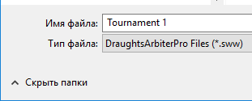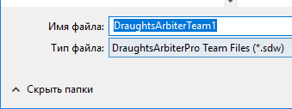
Формула проведення змагань:
- змагання з класичної гри повинні проводитися за формулою 3 тури у 2 дня;
- змагання з швидкої гри повинні проводитися протягом двох днів:
  - при парній кількості турів у турнірі за формулою – кількість турів у перший та другий змагальний день має бути однаковою;
  - при непарній кількості турів у турнірі за формулою – кількість турів у перший змагальний день має бути на один більше ніж у другий.
Крайні дати прийому таблиць на обрахунок:
- 23 червня – для першого півріччя;
- 24 грудня – для другого півріччя.
Технічна комісія НФШУ залишає за собою право не приймати таблиці до обрахунку у випадку:
- наявності в них помилок;
- не вірно наданих даних;
- виявленої невідповідності даних;
- інших обставин.
Причину неприймання таблиці, в якій виявлено помилки, буде вказано у електронному листі та відправлено на електрону адресу відправника. На виправлення помилки є 10 днів з дня завершення змагання.
Таблиці, в яких є учасники з розрядами нижче 1-го, на обрахування рейтингу не приймаються. Винятком є таблиці офіційних чемпіонатів України.
У випадку, якщо турнір відбувається у строки після дат (23 червня, 24 грудня) потрібно завчасно (не менше ніж за неділю до 1-го туру турніру) узгодити обставини підрахунку таблиці з технічною комісією^{*2} або^{*3}.

Додаток 1
ТАБЛИЦЯ
Різниці середніх класифікацій у можливість результату в процентах для гравців з OR краще середнього значення (К) та гірше середнього значення OR даного змагання (Г).
Різність OR | К% | Г% | Різність OR | К% | Г%
0-3 | 50 | 50 | 198-206 | 76 | 24
4-10 | 51 | 49 | 207-215 | 77 | 23
11-17 | 52 | 48 | 216-225 | 78 | 22
18-25 | 53 | 47 | 226-235 | 79 | 21
26-32 | 54 | 46 | 236-245 | 80 | 20
33-39 | 55 | 45 | 246-256 | 81 | 19
40-46 | 56 | 44 | 257-267 | 82 | 18
47-53 | 57 | 43 | 268-278 | 83 | 17
54-61 | 58 | 42 | 279-290 | 84 | 16
62-68 | 59 | 41 | 291-302 | 85 | 15
69-76 | 60 | 40 | 303-315 | 86 | 14
77-83 | 61 | 39 | 316-328 | 87 | 13
84-91 | 62 | 38 | 329-344 | 88 | 12
92-98 | 63 | 37 | 345-357 | 89 | 11
99-106 | 64 | 36 | 358-374 | 90 | 10
107-113 | 65 | 35 | 375-391 | 91 | 9
114-121 | 66 | 34 | 392-411 | 92 | 8
122-129 | 67 | 33 | 412-432 | 93 | 7
130-137 | 68 | 32 | 433-456 | 94 | 6
138-145 | 69 | 31 | 457-484 | 95 | 5
146-153 | 70 | 30 | 485-517 | 96 | 4
154-162 | 71 | 29 | 518-559 | 97 | 3
163-170 | 72 | 28 | 560-619 | 98 | 2
171-179 | 73 | 27 | 620-735 | 99 | 1
180-188 | 74 | 26 | більше 735 | 100 | 0
189-197 | 75 | 25
Додаток 2
Вимоги до реєстрації та публікації турніру на сайті FMJD
Для реєстрації і подальшого ведення турніру використовується офіційна програма жеребкування FMJD та НФШУ, яка має назву DraughtsArbiterPro. Версія програми постійно змінюється, тому перед початком реєстрації турніру бажано оновлювати програму до останньої версії.
Кожен головний арбітр, який використовує програму DraughtsArbiterPro для ведення турніру, має володіти базовими поняттями роботи у цій програмі жеребкування.
Кроки реєстрації турніру на сайті турнірів FMJD^{*1}:
- потрібно ввести
  - вид турніру (особистий, командний);
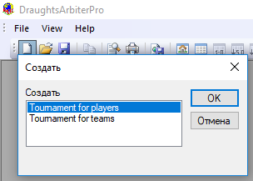
  - дані про турнір (назва, дата, місце, кількість турів, контроль часу, вид гри, система турніру – швейцарська, колова);
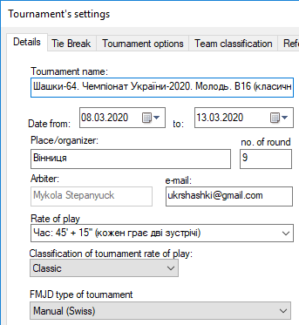
  - вид шашок, з яких відбуваються змагання;
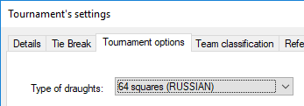

  - розклад турніру;
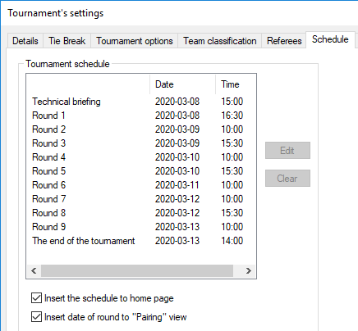
  - персональні данні спортсменів;
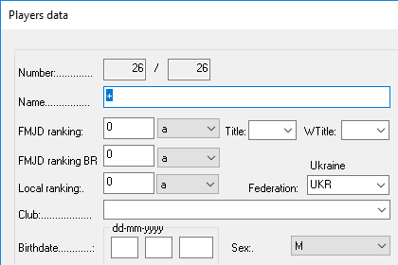
  - склад учасників (з вказанням порядкових номерів та особистих рейтингів спортсменів);
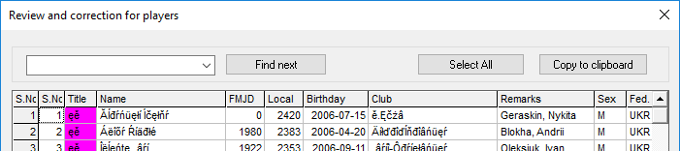
  - результати по турах;
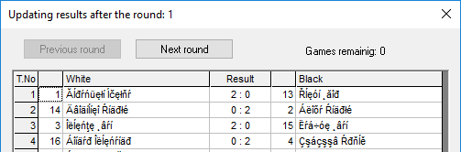

- зареєструвати та опублікувати турнір на сайті FMJD;
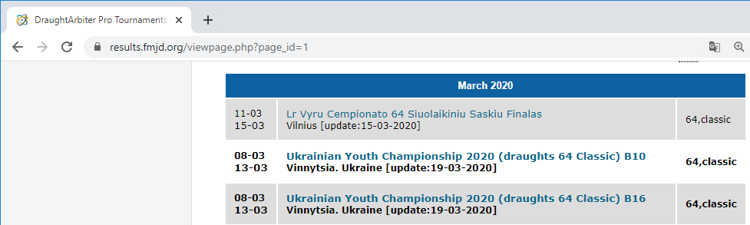
- за необхідністю закрити турнір після його завершення (зелена галка)
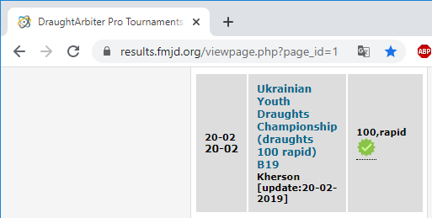
Додаток 3
Вимоги до оформлення таблиць
У заголовку таблиці вказуються:
- назва турніру (якщо змагання входить до Єдиного календаря змагань України з шашок, – назва має бути така сама, як і у міністерському регламенті змагань);
- місце проведення турніру;
- період, у який відбувався турнір.
У відповідних колонках таблиці вказуються:
- зайняте спортсменом місце (у порядку зайнятих місць);
- персональні данні спортсмена
- прізвище та ім’я;
- рік та дата народження;
- місто або область;
- звання або розряд;
- технічні данні виступу спортсмена
- результати з суперниками у відповідних турах;
- набрані очки;
- особистий рейтинг спортсмена за останнім рейтинг-листом;
- середній рейтинг суперників (РТ);
- різниця, яка додається або віднімається до/з поточного рейтингу.
Внизу таблиці вказуються:
- середній рейтинг турніру (при коловій системі);
- вимоги до виконання розрядних нормативів;
- головний суддя, його кваліфікація, прізвище та ініціали.
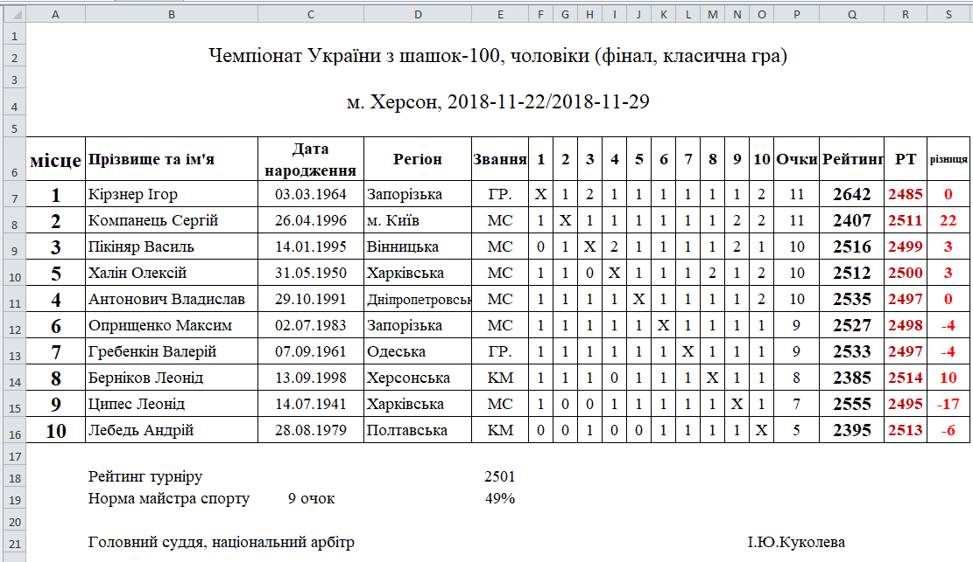
Колова система
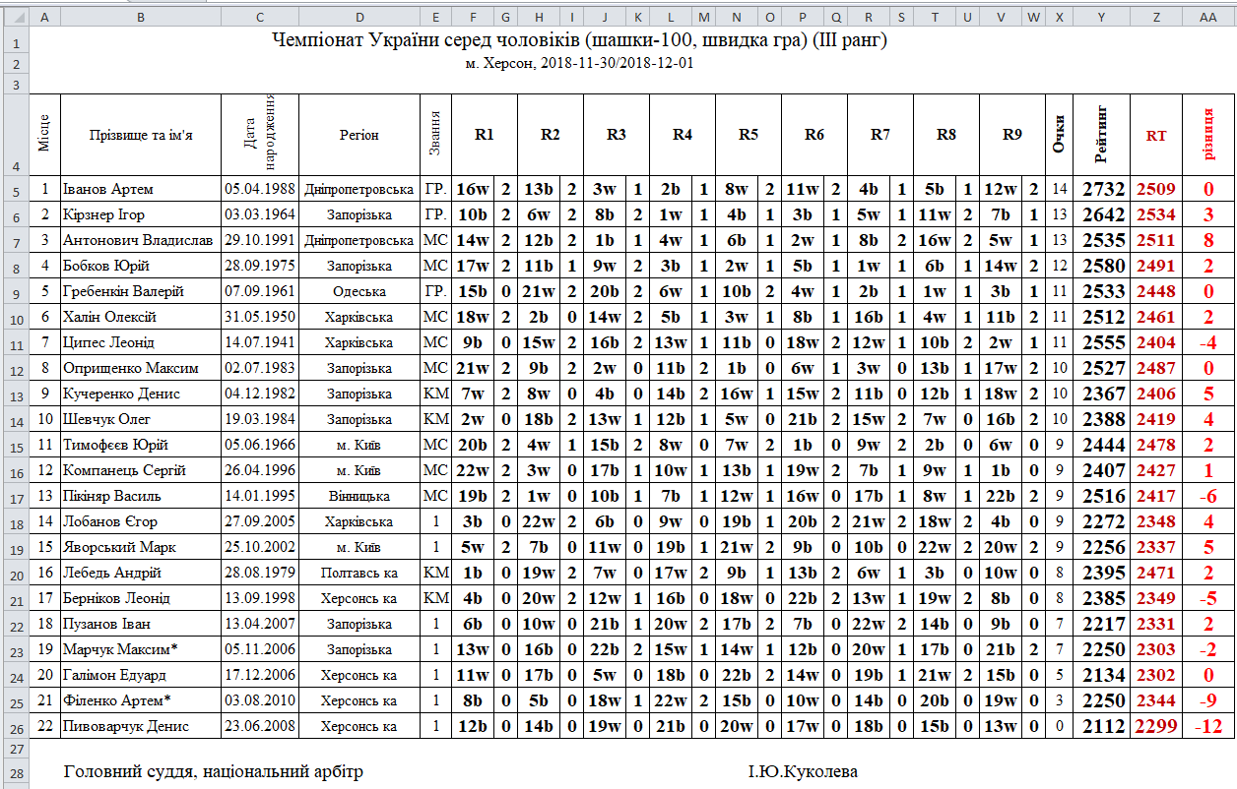
Швейцарська система

Зміна персональних даних спортсмена. У випадку, якщо у спортсмена, який брав участь у турнірі, змінилися персональні дані або відбулися інші зміни, місцевій федерації завчасно потрібно повідомити про такі зміни технічну комісію^{*2} або^{*3}. У випадку зміни прізвища спортсмена, в таблиці спочатку вказується нове прізвище, а потім старе (у дужках). Наприкінці потрібно поставити зірочку «*».
Спортсмен відсутній у рейтинг-листі. Якщо спортсмен вперше бере участь у рейтинговому турнірі або його прізвище відсутнє в рейтинг-листі НФШУ, йому надається початковий рейтинг:
- 2250 – у чоловіків;
- 2150 – у жінок.
Наприкінці прізвища обов’язково потрібно поставити зірочку «*».

